***Coquille met mangosaus – 4 pers.***

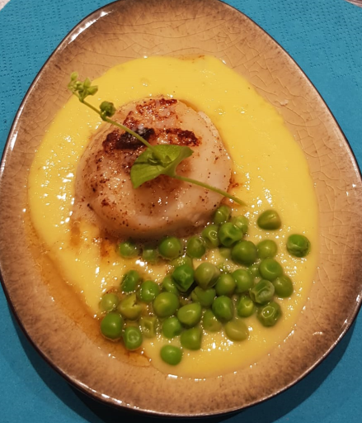



* 8 stuks sint-jacobsnootjes
* 1 mango's, 100 g peultjes, 100 g erwtjes (diepvries)
* 1 sjalot, 1 limoen, 1/2 el geraspte gember
* 1 el koolzaadolie, korianderpoeder
* verse koriander
* Grof zeezout ( facultatief )



Breng de erwtjes in het mandje. Breng 200 gr water bij en stoom de erwtjes

***10 min/Varoma/snelheid 2***. Zet opzij.

Doe in de mengbeker : de koolzaadolie en de sjalot. Stoof ***3 min/100°/snelheid 2***.

Schil de mango en ontpit, snijd in grove stukken.

Doe alles nu in de mengbeker en mix 1 min/snelheid 10. Proeven. Evt.bijkruiden met nog wat cherry-azijn of limoensap of water, naar smaak.

Bak of grill de coquille in een pannetje en schik deze op de saus, strooi er wat grof zeezout over en garnier met de erwtjes en/of koriander.

**Chris Simoens-Van Gompel *advisor – demo – workshop Thermomix***

**

0476 39 91 83 chriskookt simoens.chris@skynet.be [www.chriskookt.be](http://www.chriskookt.be)